NOTE D’INFORMATION SUR LES MARCHES - le 30/01/2020
Après une année 2018 très difficile à partir du second trimestre, avec la crainte de la hausse des taux aux Etats-Unis, l’année 2019 a fait plus que compenser les pertes de l’année précédente.
Les résultats des principaux indices européens et internationaux sont les suivants :
 | CAC 40 | EUROSTOX 50 | STOX 600 | S&P 500 | MSCI EM | MSCI WORLD
31/12/2015 | 4.637 | 3.288 | 366 | 2.044 | 742 | 1.685
30/12/2016 | 4.862 | 3.291 | 361 | 2.239 | 909 | 1.753
31/12/2017 | 5.312 | 3.504 | 385 | 2.674 | 1.255 | 2.103
31/12/2018 | 4.731 | 2.986 | 338 | 2.507 | 965 | 1.904
31/12/2019 | 5.978 | 3.745 | 416 | 3.221 | 1.115 | 2.358
Variation | +26,36% | +25,42% | +23,08% | +28,48% | +15,54% | +23,84%

Selon une analyse de PRIMONIAL, l’année 2019 a connu plusieurs phases ; en voici la synthèse :
- Jusqu’au 30 avril, les marchés ont été portés par les discours accommodants des banques centrales avec notamment la FED qui a renoncé à continuer à monter ses taux, comme les marchés l’avaient craint fin 2018, mais aussi grâce aux résultats supérieurs aux attentes (78% des entreprises du S&P 500 – les 500 1ères valeurs américaines – ayant eu des résultats supérieurs aux attentes). Durant cette période, le MSCI WORLD progresse de 16,73%.
- Puis, jusqu’au 3 juin, les craintes sur les tensions commerciales USA / Chine, les craintes d’un no-deal BREXIT ou les tensions avec l’IRAN et la COREE du NORD ont entamé un reflux des marchés de 4 à 6%.
- Jusqu’au 31 juillet, le terrain perdu est regagné avec la FED qui baisse ses taux de 0,25% (une première depuis 2008) et la BCE qui abaisse son taux de -0,4% à -0,5%.
- Les marchés rebaissent ensuite de 3,08% jusqu’au 31 août avec des chiffres économiques médiocres mais surtout un tweet du président TRUMP annonçant des taxes de 10% sur 300 milliards d’importations supplémentaires en provenance de Chine ; les taux obligataires s’effondrent alors et le 10 ans allemand atteint -0,71% par an !
- Jusqu’à la fin de l’année, les banques centrales favorisent de nouveau les marchés avec deux baisses supplémentaires de 0,25% de la FED et le maintien d’une politique accommodante par la BCE. Une signature d’un accord commercial USA / Chine aide aussi à une hausse de 11,05% sur la période.
Autant en 2018 presque toutes les classes d’actifs avaient baissé, autant cela a été l’inverse en 2019. Comme le rappelle Laurent DENIZE, gérant chez ODDO, la croissance a encore été de 3% dans le monde en 2019, inférieure aux 3,6% anticipés par le FMI en début d’année dernière, mais très loin de la récession un temps crainte par les marchés.
Pour 2020 et 2021, on peut donner les prévisions du FMI de janvier 2020 :
Année | Réalisé | Réalisé | Réalisé | Prévision | Prévision | Prévision
Année | 2016 | 2017 | 2018 | 2019 | 2020 | 2021
Monde | 3,2 | 3,8 | 3,6 | 2,9 | 3,3 | 3,4
USA | 1,7 | 2,2 | 2,9 | 2,3 | 2,0 | 1,7
Zone Euro | 1,8 | 2,4 | 1,9 | 1,2 | 1,3 | 1,4
dont France | 1,2 | 2,3 | 1,7 | 1,3 | 1,3 | 1,3
Japon | 0,9 | 1,9 | 0,3 | 1,0 | 0,7 | 0,5
Royaume Uni | 1,9 | 1,8 | 1,3 | 1,3 | 1,4 | 1,5
Pays émergents | 4,4 | 4,7 | 4,5 | 3,7 | 4,4 | 4,6
dont Chine | 6,7 | 6,9 | 6,6 | 6,1 | 6,0 | 5,8

Dans ses prévisions mises à jour le 20 janvier 2020, le FMI revoit légèrement à la baisse les prévisions de croissance pour 2020 : 3,3% contre 3,4% en raison d’un moindre dynamisme dans les pays émergents (notamment en Inde) et d’un regain de tensions géo politiques.
Perspectives des marchés financiers pour 2020 :
Les sociétés de gestion sont relativement unanimes pour dire que les opportunités du marché obligataire sont rares ; les taux des emprunts d’Etat de la zone euro sont très bas (-0,02% pour le 10 ans français et -0,32% pour le 10 ans allemand début janvier 2020) même si ceux-ci ont été encore plus bas à certains moments de 2019.
Selon ODDO, il y a encore des opportunités sur certains titres « Investment Grade » (note >= BBB) ; et aussi sur le « High Yield », noté B, beaucoup plus risqué mais qui affiche un fort potentiel de rattrapage. Selon Cédric MORISSEAU, gérant du fonds AMUNDI OBLIGATIONS INTERNATIONALES, il y a également du potentiel sur les obligations de certains émergents comme le Mexique, le Brésil ou la Russie dont les taux à 10 ans sont supérieurs à 6%, par exemple.
Le principal risque sur les marchés obligataires (mais aussi sur les marchés actions et le secteur immobilier) serait une hausse brutale des taux d’intérêts. Mais, pour le moment, cela ne semble pas être à l’ordre du jour, et notamment parce-que l’endettement de certains états (dont la France) est tel qu’une hausse des taux serait difficilement supportable.
On peut penser que les banques centrales continueront à faire le nécessaire pour maintenir les taux bas, au moins tant que l’inflation reste à un niveau très bas… pour le moment, les signes d’inflation n’apparaissent pas, même si BLACKROCK pense qu’ils sont sous-estimés. Alors que le taux de chômage est au plus bas depuis plus de 50 ans aux USA, les tensions sur les salaires ne se font pas encore trop sentir dans la mesure où le taux d’emploi continue à augmenter (avec un retour à l’emploi des personnes qui en étaient exclues jusque-là).
En ce qui concerne les actions, DNCA note que les valorisations deviennent élevées, voire très élevées en ce qui concerne les marchés américains ; le PER (cours/bénéfices) sont désormais proches des plus hauts historiques, comme on peut le voir sur le graphique ci-dessous :
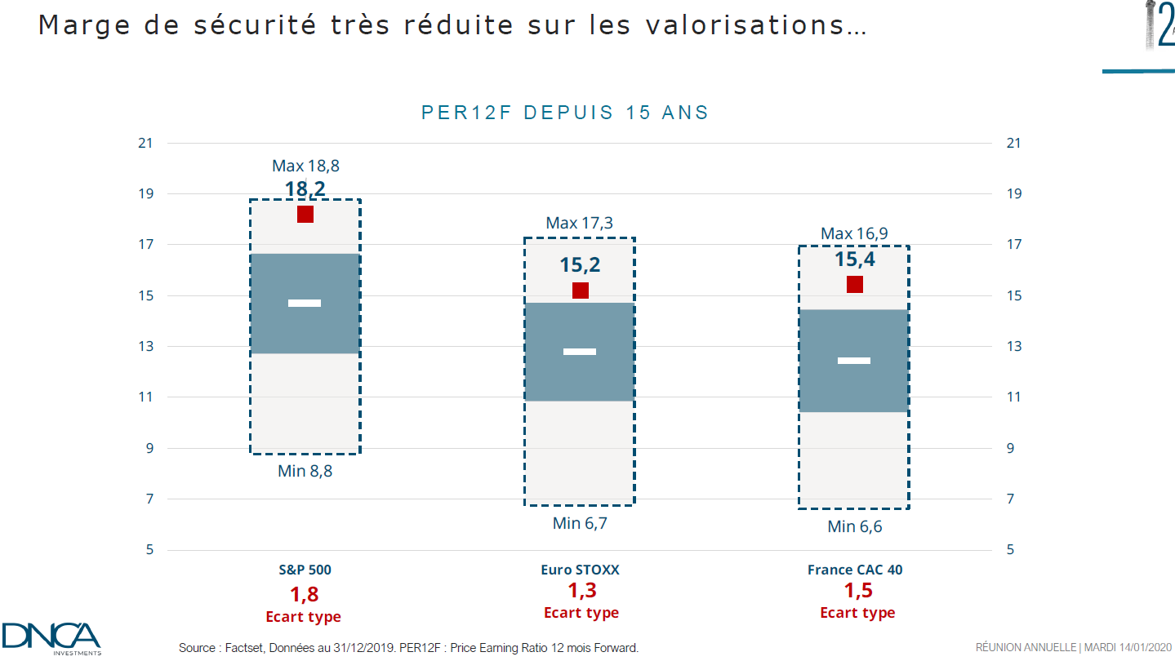
Toutefois les analystes d’ODDO rappellent qu’il y a eu beaucoup de flux sortants des actions en 2019 en faveur des obligations et que l’on pourrait connaître un mouvement inverse désormais. Selon Jean-Charles MERIAUX, directeur de la gestion chez DNCA, les marchés devraient encore progresser quelque temps mais « l’hiver arrive ». Il est, plus que jamais, nécessaire d’être sélectif désormais. Si la gestion « value » a beaucoup déçu depuis 2 ans, la marge de progression existe dans ce domaine, comme le montre le graphique ci-dessous : les PER des valeurs de croissance vs valeurs « value » sont très supérieurs à la moyenne des 12 dernières années :
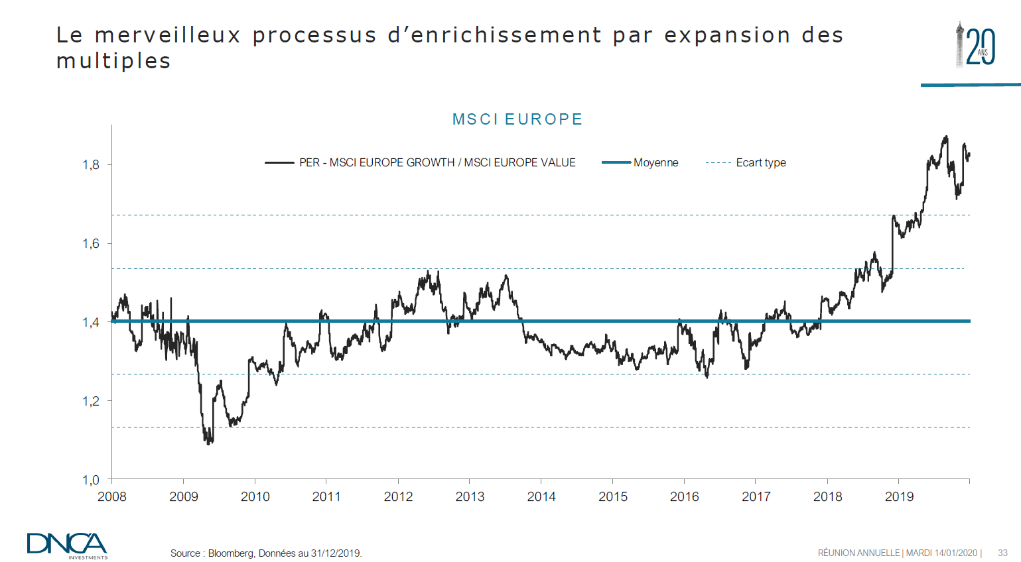
A noter toutefois que les gérants « croissance » de MANDARINE GESTION estiment que les valeurs telles que LVMH, HERMES et KERING restent raisonnablement valorisées par rapport au reste du CAC40 ; ainsi, les PER, bien que deux fois supérieurs à ceux du CAC40, restent proches de la moyenne historique ; cette valorisation étant, selon eux, justifiée par les taux de croissance attendus des CA et des bénéfices… Quant aux gérants d’ODDO, ils rappellent que les valeurs moyennes européennes ont un potentiel de rattrapage par rapport aux grandes valeurs. Et CARMIGNAC Gestion va mettre l’accent sur les pays émergents qui devraient profiter de la baisse attendue du dollar.
Bien entendu ces différentes prévisions ne tiennent pas compte des évènements naturels majeurs ou géopolitiques qui peuvent toujours perturber plus ou moins gravement l’économie et donc les marchés
L’immobilier d’entreprise :
Après une collecte moindre en 2018, probablement due à l’IFI, 2019 a connu un record avec 8,3 milliards d’euros investis. Sous l’effet d’une amélioration des taux d’occupation, de la hausse des loyers et de l’effet de levier, le rendement moyen serait en légère progression par rapport à 2018 (4,35%) ; et ce malgré une pression toujours forte sur les rendements à l’acquisition.
Selon PERIAL, l’investissement a été très dynamique en France et devrait atteindre 37 à 38 milliards vs 34 milliards en 2018 et 27,6 milliards en 2017. Les taux de rendement « prime » en Europe passant, dans le même temps, de 4,40% à 4,15% en un an.
Le rendement des SCPI devrait continuer à rester attractif en 2020, en comparaison des rendements obligataires ou des fonds euros des contrats d’assurance vie (1,6% attendus en moyenne en 2019). Toutefois ces investissements restent dépendants du marché du travail et donc de la croissance de la zone Euro, principalement. Par ailleurs, les valorisations, qui ont régulièrement progressé ces dernières années, seraient probablement revues à la baisse en cas de hausse des taux. L’investissement en SCPI doit se faire, comme pour les actions, dans une perspective de long, voire de très long terme.

